**传输控制协议TCP练习一详细操作步骤**

**（查看 TCP 连接的建立和释放）**

**（对应“网络协议教学实验系统.pdf”的第130页）**

1. **主机B启动协议分析器捕获数据，并设置过滤条件（提取 TCP 协议）**

**1.1点按“协议分析器”，打开主机B上的协议分析器，并点按“开始捕获”按钮：**

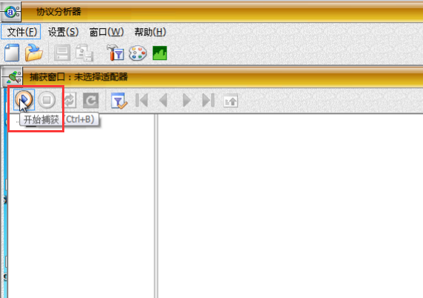

**1.2点按“定义过滤器”按钮，在“协议过滤”标签页中，选中“IPv4”下的“TCP”；在“网络地址”标签页中，将地址类型设置为“IPv4”，将站点1设置为主机A的IP地址（172.16.0.11），将站点2设置为主机B的IP地址（172.16.0.12）：**

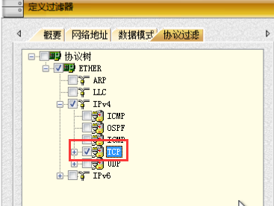

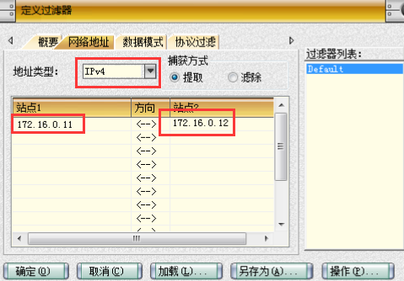

**1.3点按捕获窗口的“选择过滤器”按钮，在“选择过滤器”窗口中点按“确定”按钮：**

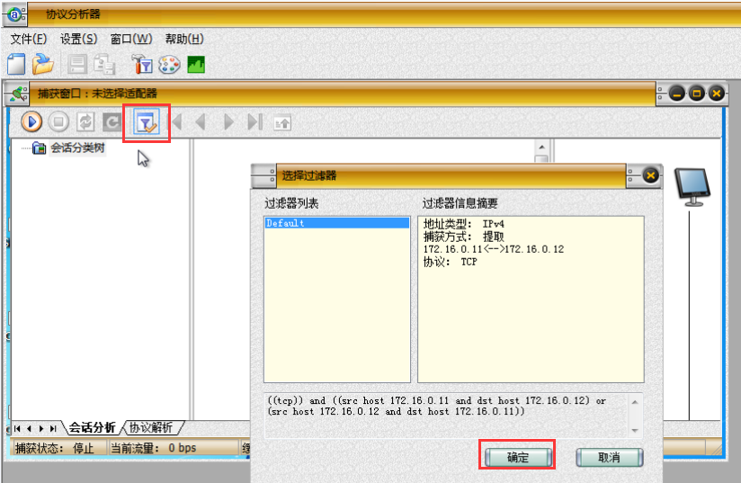

1. **（1）主机B启动“TCP工具IPv4”，类型选择“服务器”，端口填写大于1024的值，点击“创建”（如果端口被占用则填写其他）：**

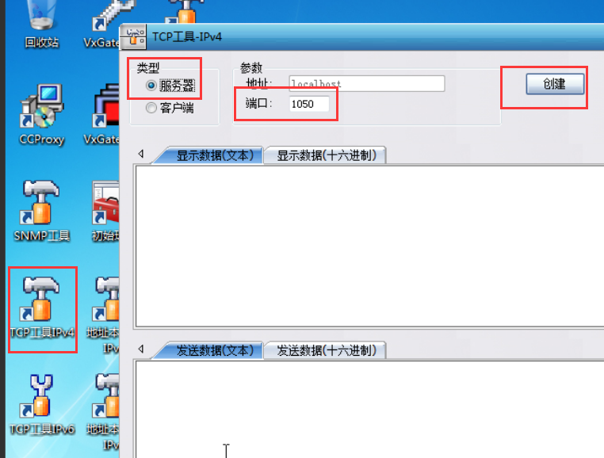

**（2）主机A启动“TCP工具IPv4”，类型选择“客户端”，地址填入主机B的IP地址；在端口填写主机B的TCP工具监听的端口；点击“连接”按钮进行连接：**

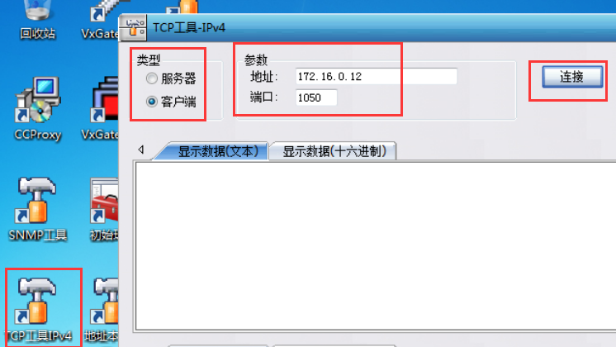

1. **查看主机B捕获的数据 ：**

**3.1点按主机B捕获窗口中的“刷新”按钮，系统显示报文发送情况：**

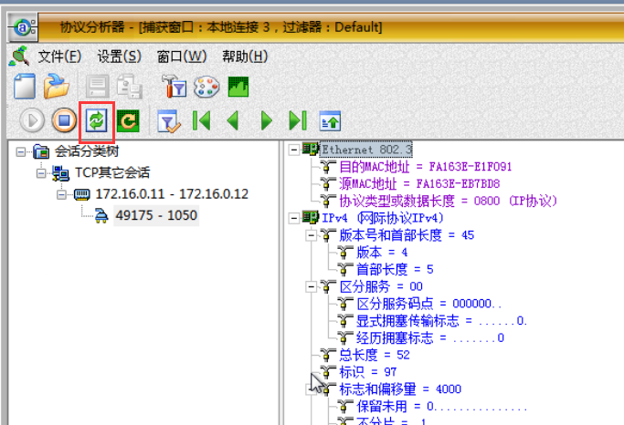

**3.2点按主机B捕获窗口中的“协议解析”标签页，系统显示报文内容：**

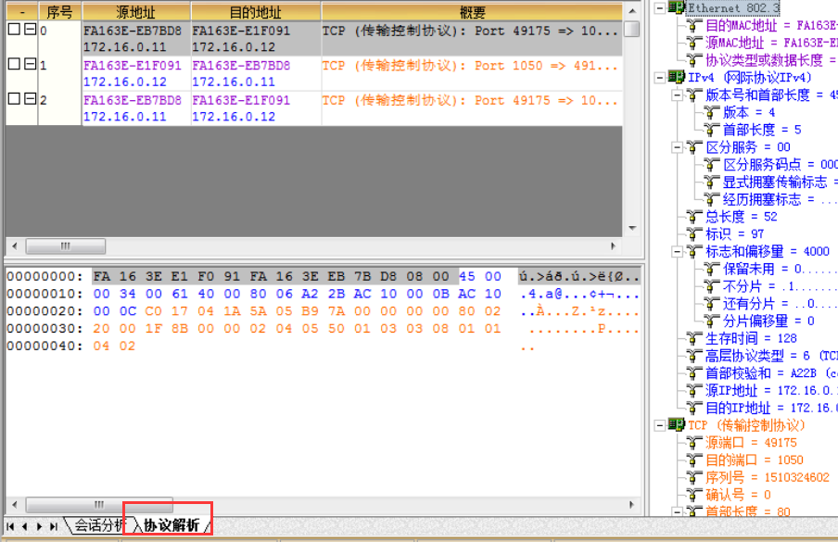

1. **主机 A 断开与主机 B 的 TCP 连接 ：（将4.1提前到3.3之前执行，原因见4.1中的红色文字）**

**4.1点按主机A“TCP工具”窗口中的“断开”按钮：（注意事项：1、点按“断开”按钮的时间，与之前点按“连接”按钮的时间间隔不要超过60秒，否则终止连接的过程会变为“三次握手终止连接”，而不是“四次握手终止连接”；如果出现“三次握手终止连接”，可以返回步骤二重新开始实验；2、断开连接后，主机B的服务器端，会自动停止，如需再次实验，需要从“步骤二创建服务器端口”开始。）**

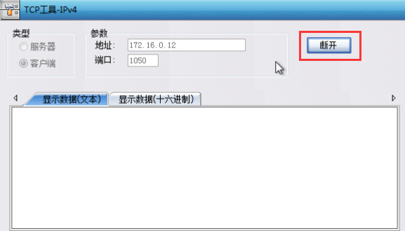

**3.3点按屏幕左边的“截屏”按钮，将主机B捕获窗口结果进行截屏，点按屏幕左边上方的“提交”按钮：**

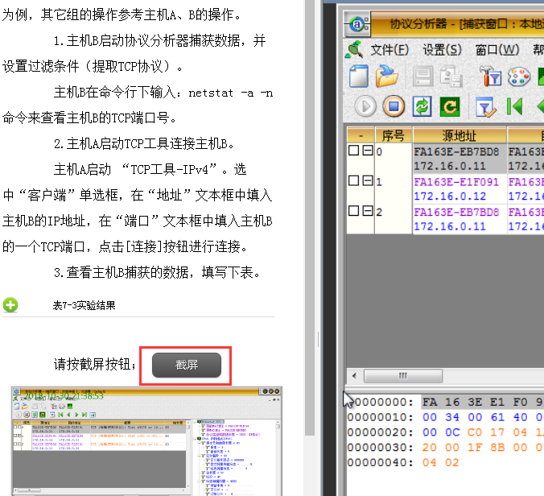

**3.4思考题：TCP 连接建立时，前两个报文的首部都有一个“ 最大字段长度”字段，它的值是多少？作用是什么？结合 IEEE802.3 协议规定的以太网最大帧长度分析此数据是怎样得出的。**

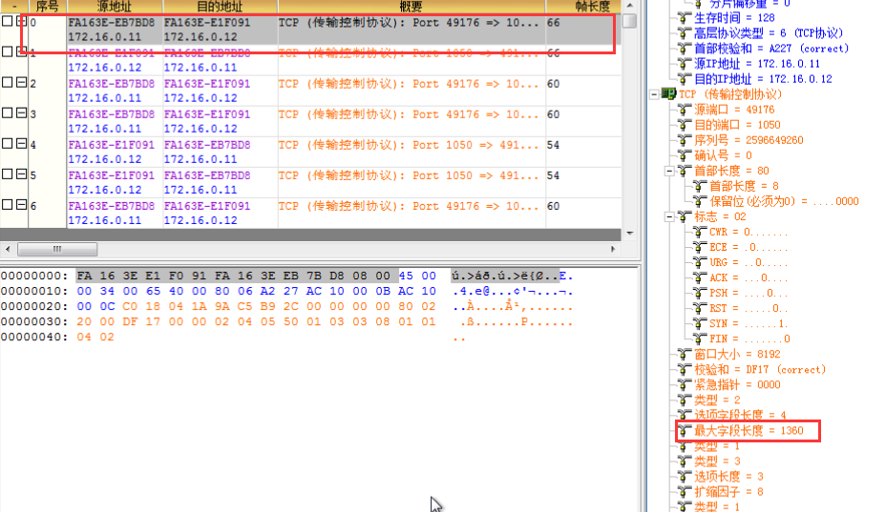

**参考答案：**

**1360；由发送端指定，表明了能在网络上传输的最大的段尺寸；**

**maximum segment size = MTU – 20（IP首部）-20（TCP首部）。**

主机B的当前MTU

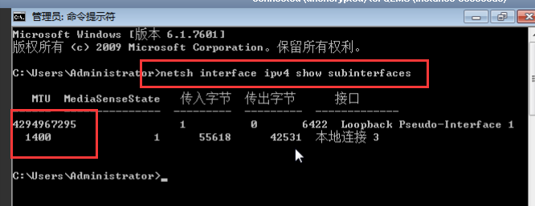

1. **查看主机B捕获的数据 ：**

**5.1点按主机B捕获窗口中的“刷新”按钮，系统显示报文内容（应当有7条数据，即从0至6；如果只有6条数据，则终止连接的过程为“三次握手终止连接”，可以返回步骤二重新开始实验）：**

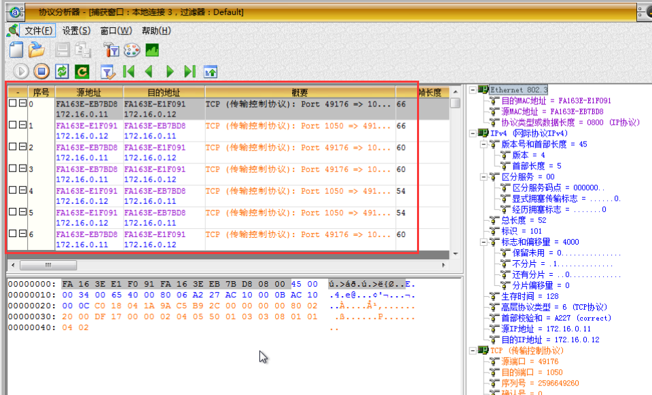

**5.2点按屏幕左边第5步中的“截屏”按钮，将主机B捕获窗口第一条数据的结果进行截屏，点按屏幕左边上方的“提交”按钮：**

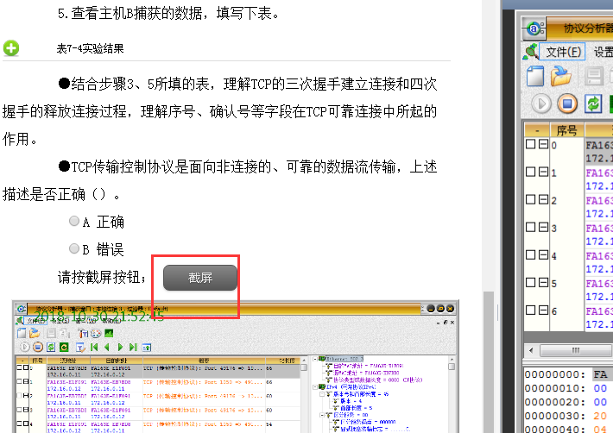

**5.3查看主机B捕获的第1条数据（序号为0），将序列号、确认号、ACK、SYN的值，填写到步骤3“表7-3实验结果”的“报文1”列中：**

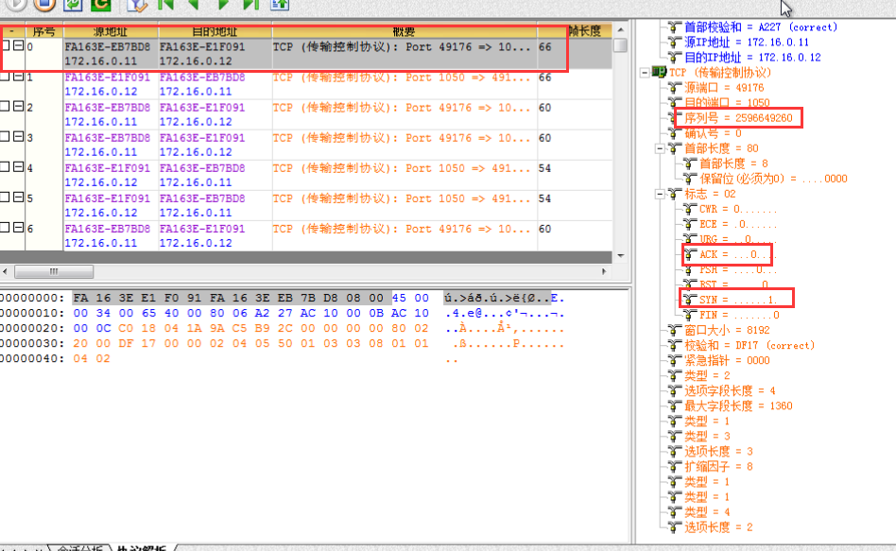

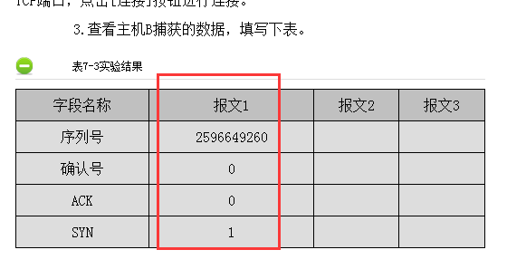

**5.4查看主机B捕获的第2条数据（序号为1），将序列号、确认号、ACK、SYN的值，填写到步骤3“表7-3实验结果”的“报文2”列中：**

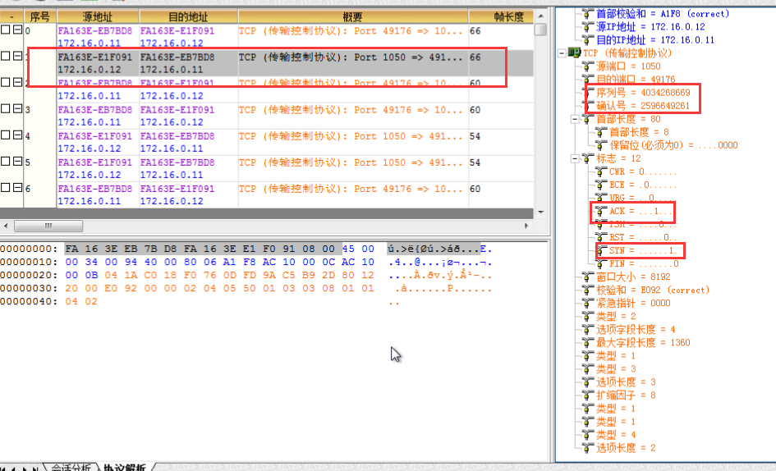

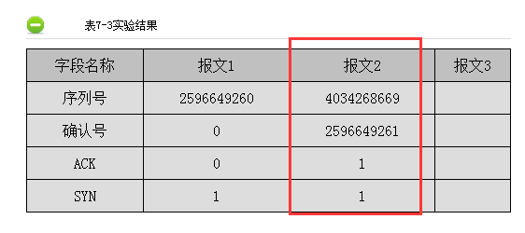

**5.5查看主机B捕获的第3条数据（序号为2），将序列号、确认号、ACK、SYN的值，填写到步骤3“表7-3实验结果”的“报文3”列中，点按屏幕左边上方的“提交”按钮：**

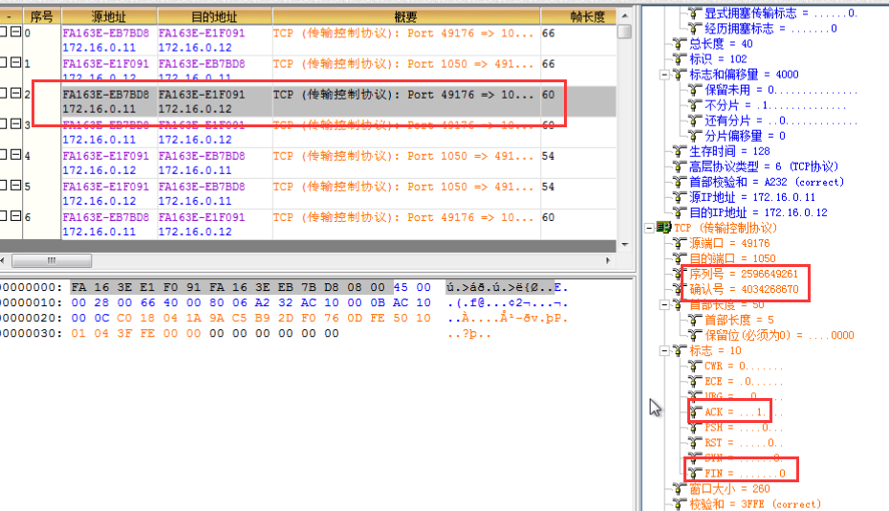

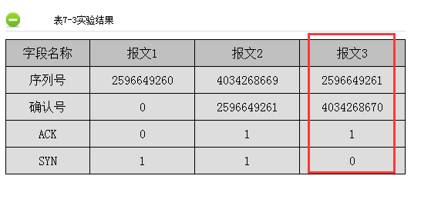

**5.6查看主机B捕获的第4条数据（序号为3），将序列号、确认号、ACK、SYN的值，填写到步骤5“表7-4实验结果”的“报文4”列中：**

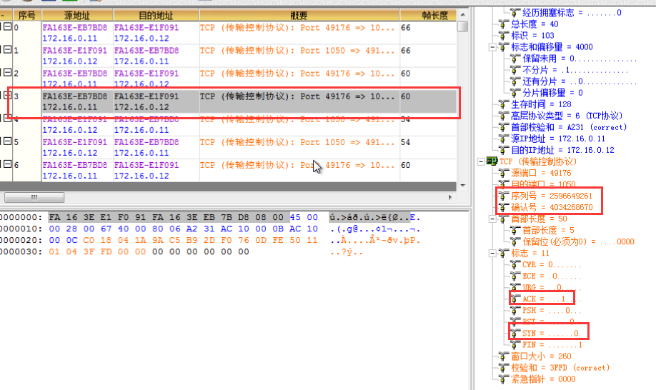

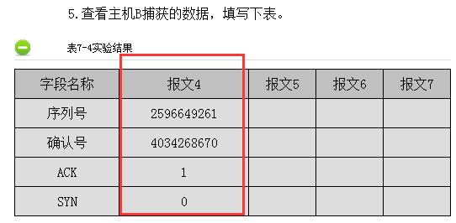

**5.7查看主机B捕获的第5条数据（序号为4），将序列号、确认号、ACK、SYN的值，填写到步骤5“表7-4实验结果”的“报文5”列中：**

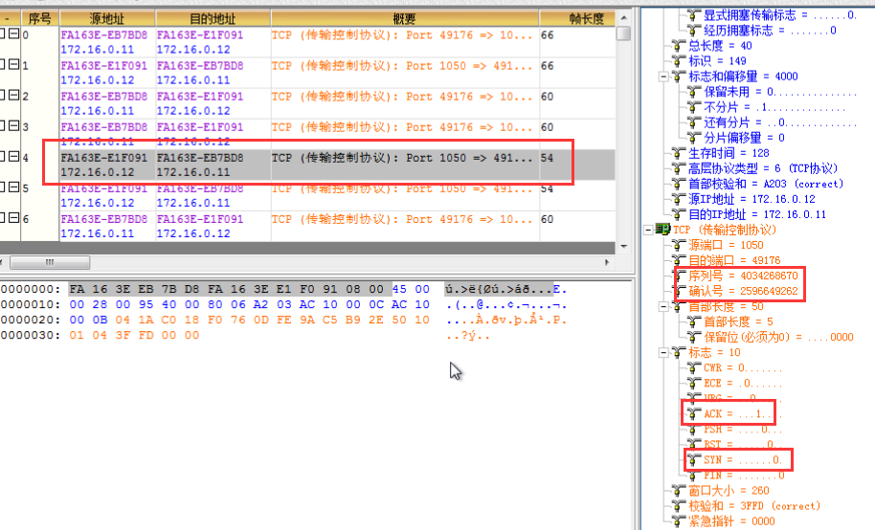

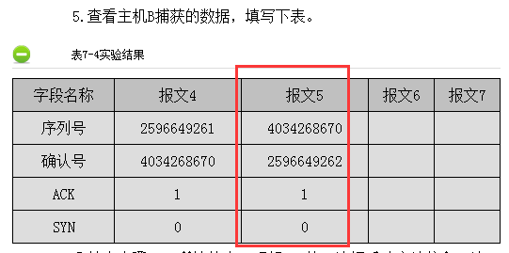

**5.8查看主机B捕获的第6条数据（序号为5），将序列号、确认号、ACK、SYN的值，填写到步骤5“表7-4实验结果”的“报文6”列中：**

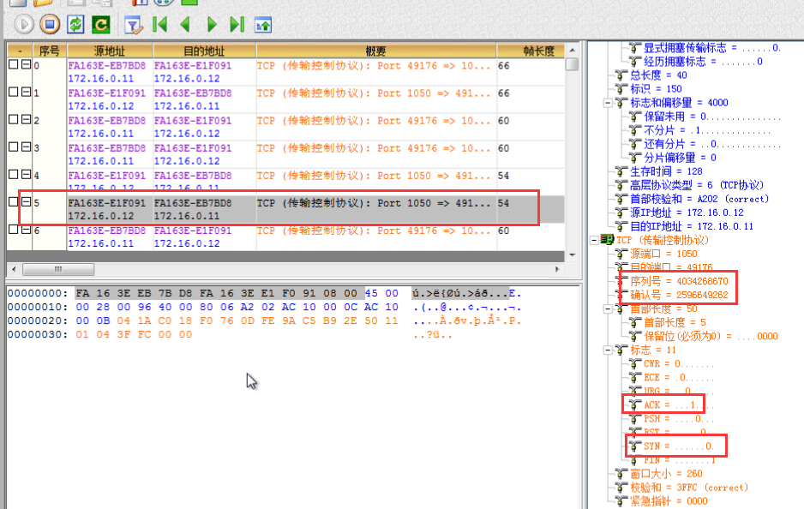

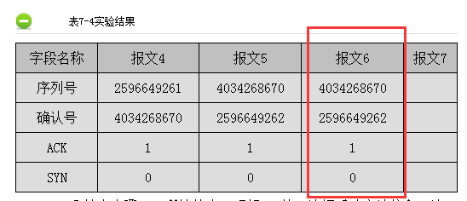

**5.9查看主机B捕获的第7条数据（序号为6），将序列号、确认号、ACK、SYN的值，填写到步骤5“表7-4实验结果”的“报文7”列中，点按屏幕左边上方的“提交”按钮：**

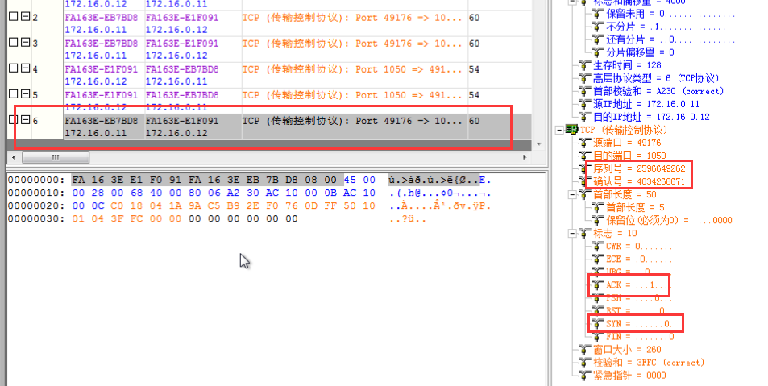

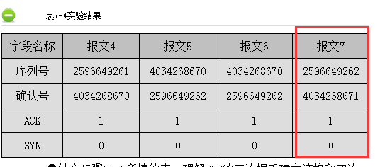

**5.10结合步骤 3、 5 所填的表，学习实验原理和相关的理论知识，理解 TCP 的三次握手建立连接和四次握手的释放连接过程，理解序号、确认号等字段在 TCP 可靠连接中所起的作用：**

**参考“网络协议教学实验系统.pdf”的133页至135页。**

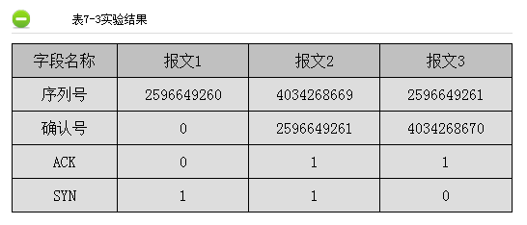

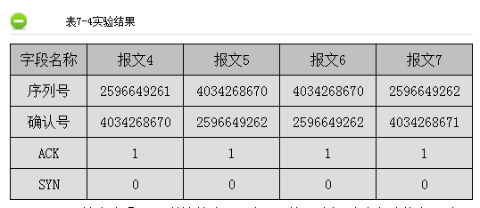

**5.11学习实验原理和相关的理论知识，回答下面的单项选择题并“提交”：**



**六、“传输控制协议TCP练习一”完成后，通过点按屏幕左边的“同环境实验”按钮，选择“动态主机配置协议DHCP练习一”进入下一实验：**

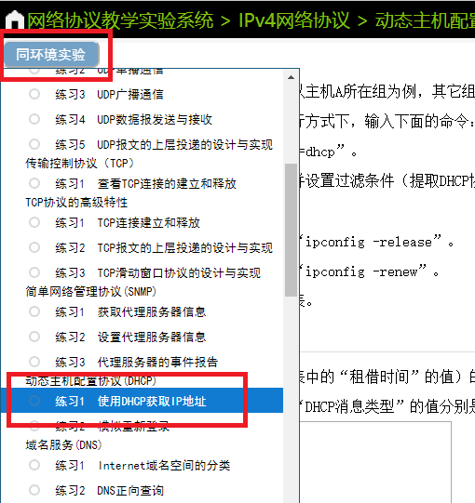

**七、关闭虚拟机中的所有窗口，以免影响下个实验。**

**END**